实验八 服务网关
- 实验目的
理解服务网关
服务网关的作用
掌握服务网关的使用
掌握 Spring Cloud Gateway 的核心概念
Route：由 ID、URI、一组 Predicates 和一组过滤器组成。
Predicate：JDK 8 中提供的函数式接口，可以对 HTTP 请求中的任何属性进行断言
Filter：过滤器，可以在请求和响应前后对 HTTP 请求进行拦截处理
二、实验内容
使用 Spring Cloud Gateway 作为代理服务器，将请求代理到山东建筑大学官方网站
Pom中增加配置：
<dependency>
<groupId>org.springframework.cloud</groupId>
<artifactId>spring-cloud-starter-gateway</artifactId>
<version>3.1.2</version>
</dependency>
编写application.yml
server:
port: 8013
# Route(id, uri, 一组断言、一组过滤器组成)
spring:
cloud:
gateway:
routes:
- id: et2202
uri: http://www.sdjzu.edu.cn/
predicates:
- Path=/**
# 访问 localhost:8013 时 路由到https://www.sdjzu.edu.cn/
启动GatewayApp8013
package edu.sdjzu;
import org.springframework.boot.SpringApplication;
import org.springframework.boot.autoconfigure.SpringBootApplication;
@SpringBootApplication
public class Main {
public static void main(String[] args) {
SpringApplication.run(Main.class,args);
}
}
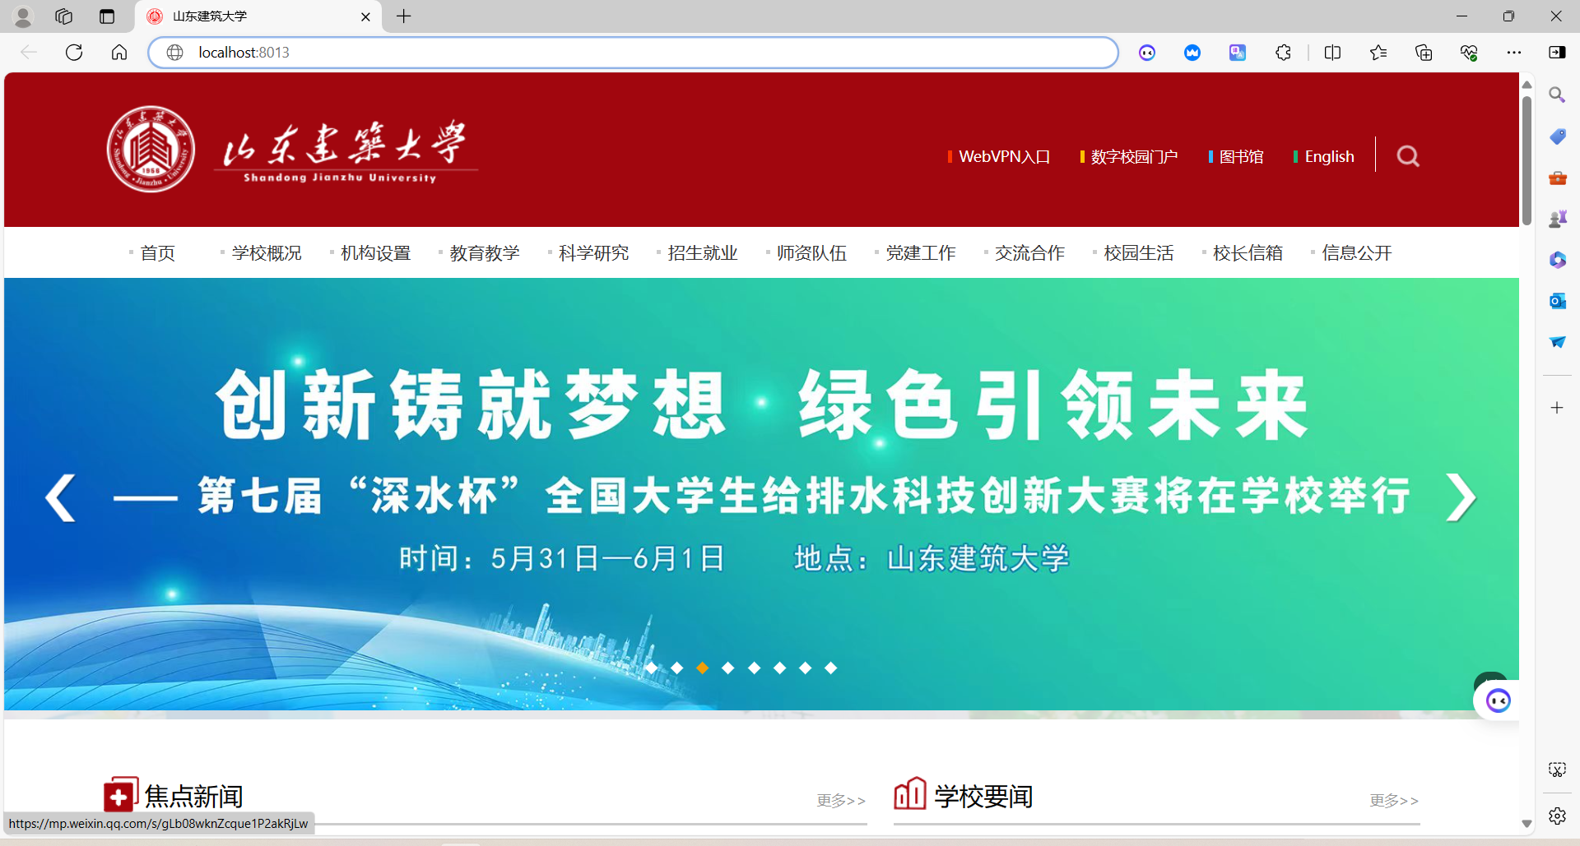
2.2 使用 Spring Cloud Gateway 对注册中心的服务进行路由

Pom中增加配置：
<dependencies>
<dependency>
<groupId>org.springframework.cloud</groupId>
<artifactId>spring-cloud-starter-gateway</artifactId>
</dependency>
<dependency>
<groupId>com.alibaba.cloud</groupId>
<artifactId>
spring-cloud-starter-alibaba-nacos-discovery
</artifactId>
</dependency>
<dependency>
<groupId>org.springframework.cloud</groupId>
<artifactId>
spring-cloud-starter-loadbalancer
</artifactId>
</dependency>
</dependencies>
编写application.yml：
application:
name: gatewayDemo1
cloud:
nacos:
discovery:
server-addr: 127.0.0.1:8848
gateway:
routes:
- id: route1
uri: lb://hello
predicates:
- Path=/gateway/hello
filters:
- StripPrefix=1
运行GatewayApplication：
@SpringBootApplication
public class GatewayApplication9001 {
public static void main(String[] args) {
SpringApplication.run(GatewayApplication9001.class,args);
}
}

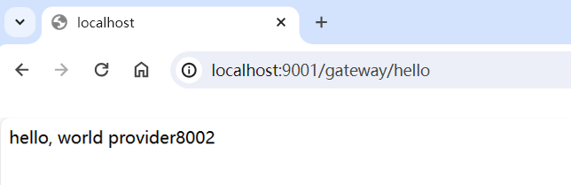
三、实验总结
通过本次实验理解了服务网关以及服务网关的作用，掌握了服务网关的使和Spring Cloud Gateway 的核心概念 。

